八年级上册物理知识竞赛试题（201102）
班别 座号 姓名 评分
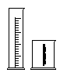
一、选择题（每小题3分，共30分）
1．量筒做得细而高（图1所示），不做成粗而矮的形状，这主要是因为（ ）
A．实验中，细高的量筒便于操作
B．细高的量筒可以做出相对较大的底座，增加稳度
C．细高的量筒与粗矮的相比，相应的刻度间隔较大，便于准确地读数
（图1）
D．粗矮量筒中的液体较多，筒壁所受压强较大，需用较厚的玻璃，因而不便读数
2．王勇同学在宾馆饭店看到一种自动门，当有人靠近时，门会实现自动开闭。王勇同学对此产生了浓厚的兴趣，他很想知道自动门是如何实现自动控制的。为此他反复做了几次试验：当他轻轻地靠近自动门时，门自动打开；当把一个足球滚向自动门时，门自动打开；当把一面底部装有滚珠的无色透明大玻璃板，直立着滑向自动门时，门不打开。王勇同学根据探究试验的结果，对自动门的自控原理提出了以下几种猜想，你认为其中最合理的猜想是（ ）
A．自动门“听”到来者的声音时，通过声控装置实现自动开闭
B．自动门探测到靠近的物体发射出的红外线，通过光控装置实现自动开闭
C．自动门本身能发射出一种红外线信号，当此种信号被靠近的物体反射时，就会实现自动开闭
D．靠近门的物体通过空气能产生一种压力传给自动门，实现自动开闭
3．铁路工人在检查火车的车轮和支撑的弹簧是否有异常情况时，常用锤子轻轻地敲火车的车轮和弹簧，从听到的声音判断是否出现故障，这主要根据（ ）
A．声音的音调 B．声音的响度 C．声音的音色 D．声音的悦耳程度
4．宇航员登上月球后，抬头便可见天上有一轮红日，但其周围的景象是（ ）
A．一片天蓝色，万里晴空 B．一片黑暗，能看见星星闪烁
C．一片明亮，无法看到星星 D．一片黑暗，能看见星星，全不闪烁
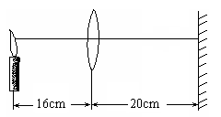
5．有一种自行车尾灯设计得很巧妙。当后面汽车的灯光以任何方向射到尾灯时，它都能把光钱“反向射回”。图2是尾灯的剖面示意图，其中用于反光的镜面具有不同的形状。能产生上述效果的镜面是（ ）

（图2）

A B C D

（图3）

6．小明在光具座上做“研究凸透镜成像”的实验。当光屏、透镜及烛焰的相对位置如图3所示时，恰能在光屏上得到一个清晰的像。由此判断，他所用凸透镜的焦距：（ ）
A．一定小于8cm B．一定在8cm到10cm之间
C．一定在8cm到16cm之间 D．一定在10cm到16cm之间
7．若水中的潜水员能看到岸上的人，则他看到的人其实是（ ）
A．变矮了的人的实像 B．变高了的人的实像
C．变矮了的人的虚像 D．变高了的人的虚像
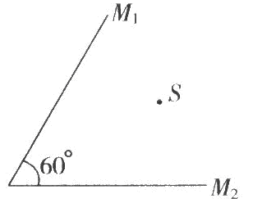
8．坐在岸边的小明同学看到河对岸的修桥工地上有工人用手上下挥动铁锤，每隔ls敲打钢轨一次。当铁锤碰到钢轨时，小明刚好听到敲击声，而工人停止敲打以后，小明又听到了两次敲击声。如果空气中的声速为340m／s，则河的宽度大约是（ ）
A．680m B．510m C．340m D．170m
9．如图4所示，平面镜M₁和M₂的夹角为60°，物点S经这两块平面镜所成的清晰像共有（ ） A．2个 B．3个 C．4个 D．5个
（图4）
10．开启电风扇，对着一盆0℃水的水面吹风，过了一段时间（ ）
A．水的表面出现薄冰，温度降到0℃以下 B．水的表面出现薄冰，温度仍为0℃
C．水不会结冰．温度也保持0℃不变 D．水不会结冰，但温度要下降
二、填空题（每空2分，共30分）
11．木尺受潮后膨胀，用它测量物体的长度，测出的结果将比真实值偏 。
12．人站在两座相对的山峰之间的山谷中大喊一声，2s后听到第一次回音，再过2s听到第二次回音，则两座山峰之间的距离大约是 。
13．如图5所示，用刻度尺测出瓶底直径为D，瓶口朝上倒人一部分水，测出水深为L₁；然后堵住瓶口，将瓶口朝下，测出水面距瓶底距离为L₂，则瓶的容积V约为 。
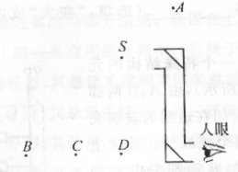
14．如图6所示，四个相同的玻璃瓶里装水，水面高度不同。用小锤轻敲玻璃瓶，如果能分别发出“dou（1）”“ruai（2）”“mi（3）”“fa（4）”四个音阶，则与这四个音阶相对应的瓶子的序号是___________。
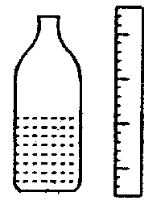
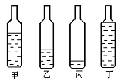

（图6）
（图8）
（图5）
（图7）
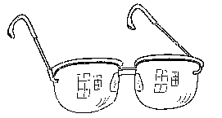
15．如图7所示为潜望镜工作原理图。若现有一军舰位于S点处，则潜水艇中的人通过潜望镜看到军舰的像在图中的______点处。
16．图8为色光三基色的示意图。图中区域1应标 色，区域2应标 色。
17．李东同学在桌面上的近视眼镜上看到自己身后同一个窗户的两个像，
如图9。这两个像是 像（填“实”、“虚”），是 面镜（填“平”、 “凸”、
“凹”）所成的像。其中较大的像是镜片上离李东较 的玻璃面（填“近”、“远”）所成的。
（图9）
18．据传有一夏天洋人宴请林则徐，其中一道点心为冰淇淋，因其上方白气不断，林则徐以为必烫故以嘴吹之，谁知入口却冷，洋人笑以为柄；林则徐声色不动，过几日，回宴洋人，其中一道热汤刚刚煮沸，浮有厚油，无一丝白气冒出，林则徐热情请之，洋人一口吞下一匙，顿时龇牙咧嘴，哈哈有声，不停乱弹，出尽洋相。试分析那冷冷的冰淇淋上方的白气是由于
形成的；而滚滚的热汤反而无白气，是由于 ；
根据生活经验，浮有厚油的沸汤比普通开水还要烫，其原因是：
。
19．小峰身高1.70m，眼睛距头顶8cm，直立在水平地面上照镜子。如果他想从竖直挂在墙上的平面镜里看到自己的脚，这面镜子的底边离地面的高度不应超过_________。
20．有一支温度计的刻度均匀但示数不准，将它放入1个标准大气压下的沸水中，读数为96℃，放入冰水混合物中，读数6℃。现将该温度计挂在房间的墙上，观察它在一天内读数的变化，最高读数为33℃，最低温度为15℃，则这一天内房间里的最高温度比最低温度高出 。
三、作图与简答题（共22分）
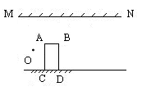
21．（1）（4分）如图10所示，水平地面上有一障碍物ABCD，较大的平面镜MN在某一高度上水平放置，试用作图法画出眼睛位于O点从平面镜中所能看到的障碍物后方地面的范围（所能看到的范围是图中的 ）。
（2）（6分）实验中有时需要将一束粗平行光变成细平行光，这可以利用两块透镜的组合来解决。请在图11的两个方框中各画出一种组
（图10）

合方式（凸透镜用符号“ ”表示，凹透镜用符号“ ”表示，要在图中画清光束粗细的变化），并分别写出两块透镜间的距离s跟两块透镜的焦距f₁、f₂的关系。
甲
乙

（图11）
s₁ = s₂ =
22．（4分）常用体温计的刻度部分为三棱柱，其横截面如图12所示，应该沿哪个方向（“a方向”或“b方向”）观察才能看清体温计内极细的水银柱，以便读数。为什么？

（图12）

23．（4分）有一种“傻瓜”相机，这种相机采用了短焦距的镜头，拍摄时，只要把想拍摄的景物全部纳入取景器内，不需要根据景物的远近调节镜头到底片的距离（即不需要调焦），在底片上的像（底片上成的像是 像）都比较清晰，从而使拍照的过程变得十分快捷。小柯的相机说明书上注明“拍摄时，景物要在3m以外”。下表是这架相机物距u和像距v 的变化情况(相机镜头的焦距f=35mm)。根据表中数据，简单分析为什么拍摄时不需要调焦？
u(m) | 0.1 | 0.5 | 1.0 | 1.5 | 2.0 | 2.5 | 3.0 | 3.5 | 4.0 | 4.5 | 5.0 | 5.5 | 6.0
v(mm) | 53.85 | 37.95 | 36.27 | 35.84 | 35.62 | 35.50 | 35.41 | 35.35 | 35.31 | 35.27 | 35.25 | 35.22 | 35.20

24．（4分）在炎热的夏天，向晒得发烫的地面上洒一些水，有时会感到凉爽，有时却感到更热了，这是为什么？请用你学过的知识解释这一现象。

四、综合解答题（2小题，共18分）
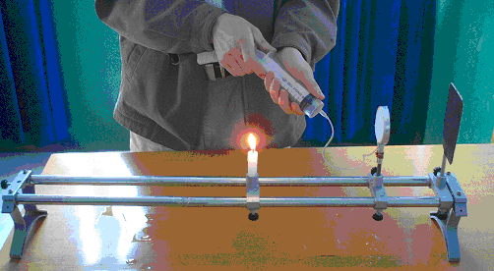
25．（9分）某校同学在学习了眼睛后，想通过实验探究近视眼的形成原因。他们选择了如下器材：蜡烛、用薄膜充入水后制成的水凸透镜（与注射器相连，注射器里有少量水）、光屏等。水凸透镜的厚薄可以通过注射器注入、吸取水的多少来调节。其装置如图13所示。
（1）（2分）在此实验装置中， 相当于人眼球中的晶状体， 相当于人眼球中视网膜。
（图13）
（2）（3分）当眼睛看近处的物体时，要在视网网膜上形成清晰的像，
晶状体会变得更凸、还是较扁？请你用此实验装置进行探究，要求写出实验过程。
（3）（4分）请你说出近视眼的成因；并用此实验装置设计实验进行验证，要求写出实验过程。

26．（9分）小刚同学想测酱油的密度，但家里只有天平、小空瓶，而没有量筒。他思考后按照自己设计的实验步骤进行了测量，测量内容及结果如图14所示。
（1）（3分）请按照图14甲的顺序写出对应的实验步骤：
第一步： ；
第二步： ；
第三步： 。
（2）（1分）他第三次测得物体的质量如图14乙所示，其结果是m₃= 。
（3）（5分）请你根据小刚测量的数据帮他计算出酱油的密度（写出主要的计算步骤）。
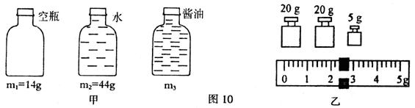
（图14）

八年级物理竞赛试卷参考答案（2011年2月）
一、选择题（每小题3分，共30分）
1-5：C C A D B 6-10：B D A D B
二、填空题（每空2分，共30分）
11．小 12．1020m 13．$S=\frac{1}{4}{πD}^{2}(L_{1}+L_{2})$ 14．丁、甲、乙、丙
15．B 16．绿 白 17．虚 凸 近 18．空中的水蒸气遇冷液化成小水珠 滚滚的热汤不能使空中的水蒸气液化成小水珠 油膜阻碍了沸汤的蒸发，其温度比普通开水的温度要高 19．0.81m或81cm 20．20℃
三、作图与简答题（共22分）
21．（1）作图略。（2）作图略，s₁ = f₁ + f₂，s₂ = f₁ - f₂
22．应沿a方向观察。因为沿a方向观察时，观察面是圆弧形，圆弧形玻璃的作用相当于凸透镜，使我们看到水银柱放大后的虚像。
23．倒立、缩小的实
答：从上表中像距v的差值可知，当物距u>3m时，像距v的变化非常微小，像的位置几乎不变，人眼观察不出像的清晰度的变化，基本上认为清晰，因此拍摄时不需要调焦。
24．在炎热的夏天，向晒得发烫的地面上洒一些水，水蒸发得很快，水蒸发时要吸热，地面的温度会降低一些，如果此时有风，湿度增大的空气很快被吹跑了，就不会影响人体汗液的蒸发，再加上地面温度的降低，人就会感到凉爽。但是如果没有风，湿度增大的空气包围着人体，人的汗液蒸发就大大受阻，尽管地面温度低了，但人反倒感觉闷热。
四、综合解答题（2小题，共18分）
25．（1）水凸透镜 光屏
（2）更凸。按13图所示将蜡烛、水凸透镜、光屏依次放在光具座上，保持大致在同一高度上，适当调节三者的位置，使蜡烛在光屏上成清晰的像；将蜡烛向水凸透镜靠近，光屏上所成蜡烛的像将变得不清晰，向水凸透镜中注水，使水凸透镜变凸，观察到光屏上会再次出现清晰的像。这说明眼睛在看近处的物体时，晶状体要变得更凸。
（3）近视眼看不清远处的物体，是因为晶状体过凸，清晰的像成在视网膜前。将蜡烛放在离水凸透镜较远的位置，移动光屏，使光屏上呈现清晰的像；向水凸透镜中注水，使水凸透镜变凸，观察光屏上所成蜡烛的像将变得不清晰，将光屏向水凸透镜靠近，观察到光屏上会再次出现清晰的像。
26．（1）用调节好的天平测出空瓶的质量m₁；
（2）将水倒入空瓶（装满），用天平测出水和瓶的总质量m₂；
（3）将水倒出，再将酱油倒入空瓶（装满），用天平测出酱油和瓶的总质量m₃。
酱油的密度ρ_{酱油}=1.1g/cm³或1.1×10³ kg/m³。

